出國報告（出國類別：訓練）

新加坡IATA安全管理體制民航專班Safety Management System (SMS) for Civil Aviation

服務機關：桃園國際機場股份有限公司
姓名職稱：林意珊 助理工程師
派赴國家：新加坡
出國期間：2015/03/01-2015/03/07
報告日期：2015/05/28

摘要
- 課程簡述
本課程為國際航空運輸協會(IATA: International Air Transport Association)設立於新加坡之訓練中心(ITDI, IATA Training and Development Institute)所舉辦為期五天之「安全管理體制民航專班(SMS for Civil Aviation)」，課程主題為安全基本概念、安全文化、危害識別、風險管理及安全管理系統運作方式等，為航空公司、航管、機場及一般民航業者提供建置安全管理系統之必要訓練。

- 師資
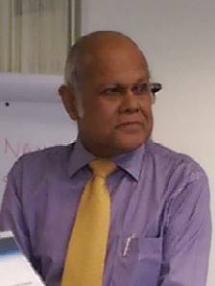
Capt. Alex de Silva,
Flight Safety Foundation,
Foundation Fellow
Divisional vice president for safety, security and environment at Singapore Airlines, was part of the International Air Transport Association group that led the development of the IATA Operational Safety Audit (IOSA), the benchmark for airline safety management throughout the world. He continues as vice chairman of the IOSA Advisory Committee.
A participant in Flight Safety Foundation activities since the mid-1980s, Capt. de Silva has served as vice chairman and later chairman of its International Advisory Committee. He has spoken at international aviation safety forums, including those sponsored by the Foundation and the International Civil Aviation Organization, and was keynote speaker at the International Aircraft Cabin Safety Symposium.
Flight Safety Foundation is pleased to recognize Capt. Alex de Silva for his active work on behalf of aviation safety at the highest international levels

- 學員背景
本次課程共有9名學員參與，均來自亞洲，領域涵括航空公司、航管、空中搜救、飛機修護、機場公司等：
派訓單位 | 人數
Etihad Airway | 1
香港特別行政區政府飛行服務隊(飛機工程師) | 2
Air Niugini | 2
Serco-IAL Limited | 1
威航 | 1
桃園國際機場股份有限公司 | 1
中華航空 | 1

- 課程概要
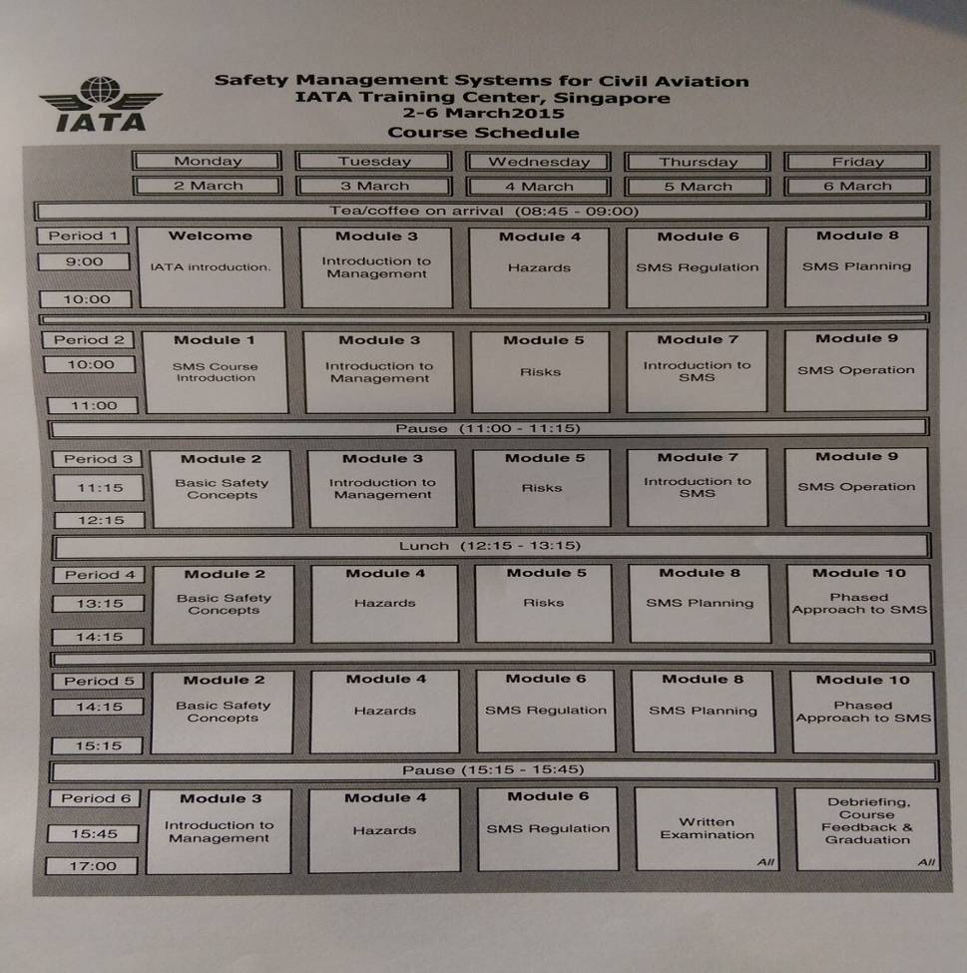
- SMS course introduction
- Basic safety concepts
- Introduction to safety management
- Hazards
- Risks
- SMS regulation
- Introduction to SMS
- SMS planning
- SMS operation
- Phased approach to SMS implementation

目次
摘要 1
目次 4
本文 5
一、 目的 5
二、 內容 5
1. 發展與過程 5
2. 安全之概念 6
2.1何謂安全 6
2.2安全文化(Safety Culture) 8
2.3安全管理的過程 9
3. 安全管理系統之架構(Framework for a safety management system) 10
3.1安全政策與目標(Safety policy and objectives) 10
3.2安全風險管理(Safety Risk Management) 11
3.3安全保證(Safety Assurance) 13
3.4安全提升(Safety Promotion) 14
4. SMS階段執行計畫 14
三、 心得及建議 16
附錄一：課堂照片 19
附錄二：團體報告練習題 21

本文
- 目的
隨航空交通數量持續激增，國際民航組織(International Civil Aviation Organization, ICAO)要求參與會員國，必須要更主動地進行安全風險管理，以確保在經營大幅成長時，風險得到周密地處理，同時得到策略性管控及軟硬體建設的支持，因此ICAO通過2005年-2010年之策略性目標中包含「支持各國完成安全管理系統相關訓練工作」，並要求各國確立安全計畫，以使安全達可接受的水準。
表面上，安全管理與經營獲利似乎是兩者對立的，安全似乎是要花大錢且使企業減少營收的，但拿出實例來看，每次意外所付出的直接或間之成本與代價，有時甚至可能讓一企業面臨破產，故以經營的角度更需要了解安全管理如何能讓企業在安全與營運兩者間取得平衡，進而得到對企業最重要的「商譽」及「客戶的信任」，無庸置疑的，一個安全的企業能吸引更多客戶，等於帶來更多生意及成功。
- 內容
  - 發展與過程
ICAO於2006年時要求所有會員國制訂安全計畫(Safety Programme)，以使飛航安全達到可接受的水準(Acceptable level of safety, ALOS)，此可接受的水準由各國自訂，而會員國應於2009年1月1日前，立法要求所有航空公司、機場、飛航服務單位、飛機修護廠等飛航服務提供者需建立安全管理系統，這表示ICAO要求用一種嶄新且全球化的方式落實安全管理。
安全計畫是提升飛航安全的法規及措施，包含安全規定、監督、意外調查、強制/自願報告系統、安全資料分析及安全提升。
ICAO為加強政府在國家層級之安全管理角色、期望主動積極提出安全的風險及強化所有領域安全績效之概念，將安全管理獨立現於附約中，2013年7月，國際民航公約第19號附約 (Annex 19: Safety Management, 安全管理)第一版生效，並於2013年11月14日適用，安全管理手冊 (Safety Management Manual, SMM)第三版，Doc 9859，作為Annex 19之補充材料，並為建立實施SMS提供指導。
安全管理系統主要的概念有：
- SMS可包含大部分組織活動。
- SMS必須上行下效，即自組織高級管理階層開始，但組織所有階層活動均需將安全納入考量。
- SMS是一種持續性且全面性的安全改善。
- 每個人在SMS中均有需扮演的角色，即安全人人有責。
  - 安全之概念

2.1何謂安全
何謂「安全」?零意外?無風險?避免錯誤?還是遵循規定呢?然而事實上不可否認的是，事實上，只要是有人在，即便是最資深有能力的人，都會有疏忽及犯錯的可能，錯誤一定會發生。
安全，依Doc 9859之定義為，經由持續的危害識別及風險管理之過程，對人員及財產之危害風險被降低或保持在「可被接受之程度」；管理意指資源之分配；系統則指組織性的過程及程序；而可被接受之程度，則由組織依其規模、性質及可承受風險之程度，在營運與安全間尋一平衡點。
傳統上，安全常指為意外之避免，重點放在結果及直接導致錯誤的人員，處理方式常是處罰，常著重人事時地(Who; What; When; Where)，較少注意意外為何發生及如何發生(How or Why)。
從50年代至今，安全的概念逐漸演進，從技術因素(Technical factors)，如機械維修、設計等，到人為因素(Human factors)，如訓練、導入組員資源管理(Crew Resource Management, CRM)等，再加入組織因素(Organizational factors)，如公司高級管理階層如何提供資源保護員工及客戶，政府制定法規時是否將安全納入考量。
藉由使用 Dr. Reason提出的Swiss Cheese Model之角度來看，每片乳酪可代表組織、環境、人和保護機制，乳酪的空洞表示一個疏失或危害，意外之發生往往是一個接一個疏誤將空洞串聯起來而導致，當中若能在其中一層面將空洞防堵住，就能預防意外，也就是強調組識的意外預防能力。
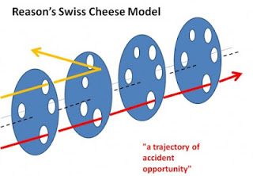

圖1，Reason’s Swiss Cheese Model(來源: Aviation Engine, http://aviationengine.blogspot.tw/2012_09_01_archive.html)
因此，一件意外導致之原因可從組織·、工作環境、人員、預防措施及潛在原因等層面進行分析，依照James Reason的理論，意外常是各層面發生一連串錯誤造成的，因此在組織的進程中，如管理決策，應有監督機制，改善工作環境並減少錯誤，識別潛在危害並強化預防措施，進而增進整體安全。
此外， Hawkins提出之SHEL Model則強調人與組成航空其他介面之相互關係，藉以研究人為疏失的原因，強調在現代航空業中，人會與其他層面(Software, Hardware, Environment and Liveware)有各種相互關係，因此人為因素是最重要也最有彈性的因子，尤其航空工作環境有太多複雜因子交互關係，都會影響人的工作表現。
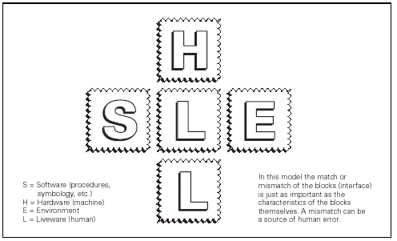

圖2，SHEL Model(來源: http://aviationknowledge.wikidot.com/aviation:shell-model)
經由統計數據來看，每一嚴重的安全疏失意外發生前，已有好幾百萬的操作錯誤發生過，就像冰山，危害深藏在水下的是顯露出的好幾倍，但就像之前所提，人都會犯錯，安全管理的目的就是設定機制能讓錯誤被發現，不讓空洞有機會串聯起來，進而預防意外發生、提升安全。

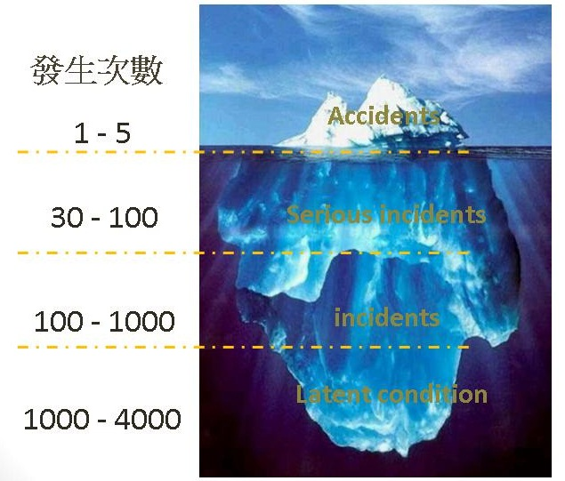

圖3，冰山理論

2.2安全文化(Safety Culture)
當組織試圖導入安全管理系統，首要工作就是建立良好的安全文化，文化之所以重要，是因為文化會影響人的思想及行為，安全文化是一種概念，而概念無法被白紙黑字明定或設計，且還會經時間演變，尤其要推行安全文化必須是「上行下效」(top-down)，當組織高層認同並依此文化思考與行事，員工才會跟著依循。
一個正面文化(Positive Culture)包含告知文化(Informed Culture)、報告文化(Reporting Culture)、學習文化(Learning Culture)、彈性文化(Flexible Culture)及公正文化(Just Culture)；也就是員工了解哪些因子影響安全，並願意報告錯誤及危害，同時持續革除弊端且學習，進而與組織共同改變成長，且組織鼓勵員工提供安全相關資訊，目的是從錯誤學習改善，而非處罰犯錯者，但組織還是需告知員工在工作環境中可被接受的行為(acceptable behavior)之範圍在哪(This is how we do things here, and how we talk about the way we do things here.)。
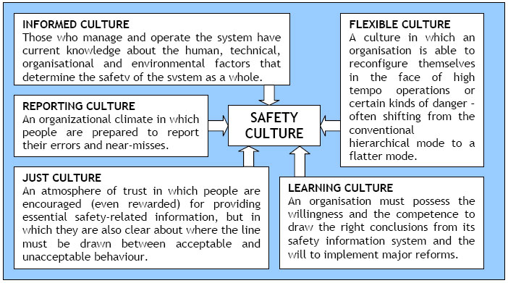
圖4，安全文化(來源：http://aviationknowledge.wikidot.com/aviation:safety-culture)

2.3安全管理的過程
安全與營運間的兩難一直存在每個企業裡，企業將太多資源用在各種保護措施的話，可能面臨虧損，但太重視營運而忽略安全的話，則可能導致嚴重意外發生；然而不可否認的是，安全管理應是企業營運的核心業務，企業需要分析其資源及目標，在安全與營運間平衡且切實際地分配資源，才能長久經營，而安全管理能幫助企業達到這個目標。
安全管理依收集危害之積極主動程度可分為被動式(Reactive)、主動式(Proactive)及預測式(Predictuve)；被動式安全管理是分析已發生的錯誤並進行改善；主動式安全管理利用強制及自願報告系統、安全查核與調查等方式在系統錯誤發生前識別風險並降低之；預測安全管理則更進一步利用報告系統、監控日常運作及分析飛安數據中進行主動積極尋找可能之風險、改善並降低風險。
因此，安全管理之過程如圖5，主要是識別與收集危害資料、分析風險、研擬風險改善策略、指定專責人員、實施策略、評估策略效果，再自飛安數據資料庫之累積、回頭檢視效果、加入新策略或因變動管理而持續識別出新的風險，故系統得以持續運作、改善及提升：

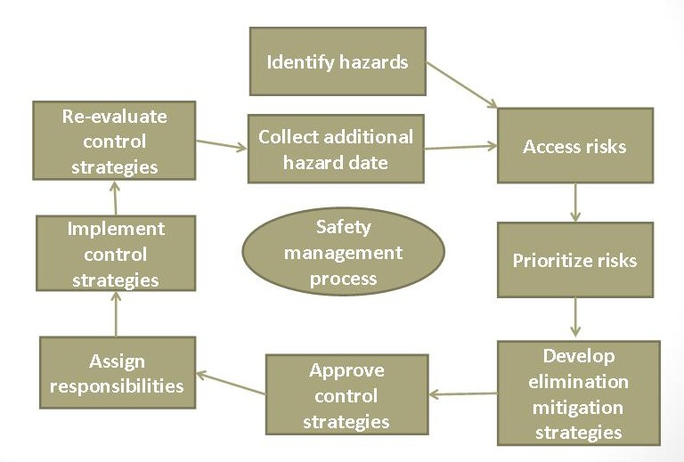

圖5， 安全管理之過程
  - 安全管理系統之架構(Framework for a safety management system)
當了解安全管理系統之概念後，組織依現況制訂符合其需求之安全管理系統計畫，雖然每個組織適用內容之細節有所異同，但原則的構成要素及架構應如下述：

3.1安全政策與目標(Safety policy and objectives)
- 管理階層之承諾與職責：SMS既是由上至下開始，管理階層責無旁貸，訂下組織的安全政策並以簽署方式作承諾，代表支持SMS，並會提供人力及經濟之支援達到安全目標。
- 安全責任：SMS組織應有權責主管及職責主管，並按工作職責將組織中負責人員之責任釐清。
- 專責人員之指定：確立安全主管、各安全工作分組及安全委員會之責任職掌，人員各司其職，系統方能正常運作。
- 安全管理系統執行計畫：適當地利用過去經驗資料，定期與高級管理階層討論，檢討成本與花費，執行計畫能幫助組織達到安全目標(Gap analysis差異分析之概念)。
- 緊急應變計畫之協調：緊急應變計畫(ERP)確立意外發生時，何人應負責什麼，負責單位為何，單位間如何協調處理意外，如何盡速恢復正常作業。
- SMS文件：包含適用之規定、SMS紀錄與文件、文件管理及安全管理系統手冊(The Safety Management System Manual, SMSM)

3.2安全風險管理(Safety Risk Management)
3.2.1危害識別(Hazard Identification)
危害的定義為對人或設備有潛在造成損傷、物質上損失或功能降低的狀況、物體或活動；風險則指造成損傷或損失的機會；例如跑道上強側風是一種危害，而風險是航機駕駛在起降時可能因側風無法控制好航機造成意外。
航空上常見的危害可能與下列有關：
- 設計因素：設備或作業上之設計。
- 程序及操作習慣：如文件化及檢查表之未落實。
- 溝通：如語言不通、語意誤解。
- 組織因素：如公司人力資源政策、訓練、薪資及資源分配等。
- 工作環境：如噪音、振動、溫度、防護設備等。
- 法規因素：如法規之適用性及強制力、人員、設備及程序之驗證等。
- 保護機制：如偵測與警告系統、設備從錯誤中回復的能力等。
- 人類表現：包括用藥情況、生理限制等。
而危害識別的來源可能來自報告系統(強制或自願)、查核及督察、意外事件報告(從錯誤中學習)，而組織中的任何人都可能從其工作中發現危害，不侷方式及時間，但前提是一定要有報告機制，因此一組織的文化若是掩耳盜鈴，或只會將問題藏起來的病態、官僚組織，是很難有好的報告文化。
危害識別應包含變動管理(Change Management)，藉由檢視組織之變動分析是否產生危害，例如與安全相關的意外事件突然增加、即將有重大營運的改變、以及組織重大變革；因為重大的改變常伴隨新的危害產生，或必須改變策略方式以降低風險。
危害分析的方式可從一般危害的陳述：如進行大型工程；特定危害因子的識別：如工程機具或滑行道關閉；以及可能導致之特定結果：如航機撞及工程機具或航機滑入關閉中滑行道。
此外，危害的文件化是很重要的過程，它能成為組織的資料庫(Safety Library)，組織進行安全管理系統的基礎即建置在此，文件化才能將所有過程記錄下來，才能持續監控及進行風險管理。
3.2.2風險管理(Risk Management)
風險管理的目標是要將風險「降至合理可行的程度」，這也是安全管理系統的重點。風險主要以二方面作評估，一是「可能性(Risk probability)」，另一是「嚴重性(Risk severity)」；評估可能性可藉由檢示是否曾發生，或是否有類似的設備、狀況等因子有類似的缺失來著手，可能性的頻率由1至5來表示其發生機會的高低；嚴重性則藉可預見最糟狀況評估風險帶來之結果，結果除了直接對人、財產、環境等直接損傷，也可能帶來對形象、商譽、及後續處理帶來之附加成本等間接損失，嚴重性之程度以A至E表示，如此形成安全矩陣，以此進行風險之評估。
進行風險評估就像是腦力激盪，依組織之狀況討論出風險可能性及嚴重性，若評估出之風險為不可接受或需要風險降低策略，則應後續研擬出風險改善之策略，也就是風險控制，再評估經改善後風險是否降低至可接受範圍。
但首先要了解沒有絕對的安全，在航空中是不可能消滅所有的風險，只要有營運風險就存在，而風險管理的目的是要可接受之風險之優勢提升到最大，並將風險降至最低。
風險控制或風險降低策略即減少風險可能性或嚴重性，除基本提升技術裝備、增加訓練及制訂法規之外，其他策略有：
- 迴避(Avoidance)：取消營運或活動，當風險大於繼續營運或活動之益處時。
- 減少(Reduction)：減少營運或活動之次數，或降低可接受之風險之程度。
- 危害隔離(Segregation of exposure)：將有風險之影響隔離開，以減少風險嚴重性，例如：RVSM空域只允許有RVSM配備之航機使用。
不過當提出風險降低策略後，或安全分組決議風險降至可接受程度後，不代表此風險就可拋至腦後，仍需要檢視策略是否有效，是否如預期發揮功能，是否實際可行，是否有關人員都知曉此風險及其風險降低策略，可還需要其他風險降低策略等問題，因為安全管理系統一直在強調，安全是持續的，並沒有真正結案的一天，持續改善和更新是安全管理系統重要的一環。
總而言之，安全風險管理有以下構成要素：
- 危害識別：先建立報告系統，因為最了解實際真實作業情況的就是第一線作業人員，但要使人們願意報告必須建立對組織的信任，除了容易進行報告(如上網就能填寫)之外，需建立員工信任感，讓員工相信報告之目的在防範未然而非處罰，報告者身份會被保密，且回覆快速並有妥善處理；危害經搜集並整理為資料庫後，進行分析並將資訊分享。
- 風險評估及降低：使用安全風險評估矩陣進行風險評估及降低。
- 內部安全調查：主要是未達到需調查或通報但需要注意之事件，如機坪車輛操作(機場)、經常的空中交通壅塞(航管)、空中亂流(航機操作)等。

3.3安全保證(Safety Assurance)
3.3.1安全績效監控及評量
安全績效藉由安全政策及安全目標之比對得到。評量方式則為安全查核(Safety audits)及安全審視(Safety surveys)，查核為確認員工之能力與訓練足以操作設備/施及維持其表現水準；審視則就特定作業檢查日常操作問題，了解作業人員意見感受及造成異議與困惑之處。
安全審視可透過檢查表或問卷方式進行，設計得越簡單越好，雖然得到的答案是主觀不一致的，但仍可能從中獲得顯著具意義的安全資訊。
3.3.2變動管理
航空中組織因擴張、導入新系統或程序，故永遠在經歷變動，而變動可能帶來危害，影響風險降低策略的適用性與有效性，無論是外部的變動，如法規修訂、航管程序改變，或內部的變動，如新設備及新程序，變動管理的程序應先確認組織中的變動可能會影響現有的哪些程序，在作變動前將安全績效納入考量並建立相關措施。
3.3.3安全管理系統之持續改善
SMS持續改善之方式有，被動式的安全管理是透過風險控制及降低確認系統的有效性，例如意外事件之調查；主動式的安全管理是評估員工表現確認有達到其安全責任；預測式的安全管理則是透過查核及審視評估設備、設施、文件及程序。

3.4安全提升(Safety Promotion)
3.4.1訓練及教育
為使人員足以達到SMS之要求，組織應按人員與SMS涉入之程度，提供相關作業人員、安全主管、資深主管及權責主管適當之訓練及教育。
3.4.2安全溝通
安全溝通對組織建立及發展安全文化是非常重要的，主要目的是確保所有員工清楚了解SMS，傳達安重要資訊，解釋為何要落實特定措施與為何導入或改變安全相關程序，以及宣導員工清楚這些資訊的重要性；溝通可透過安全政策及程序、公告欄或網站等方式，讓員工越容易取得越好。
  - SMS階段執行計畫
分階段的目的是讓組織著手SMS時有容易操作的步驟並使工作分配更有效率，但需注意階段執行計畫並非”Ticking boxes”或檢查表，把每個項目打勾就代表完成可拋腦後，因為SMS一直強調持續改善不斷更新的觀念。
第一個階段主要是將SMS之要求與組織內的活動作連結，並依職責建立組織架構，內容如下：
- 確立權責主管及其安全責任。
- 確立組織中負責執行SMS的人員或分組。
- 敘述組織之系統。
- 將組織目前資源與國家及國際對建立SMS之要求作差異分析(Gap analysis)。
- 建立SMS執行計畫，依國家及國際SARPs之要求，解釋組織如何執行SMS、系統之狀況及差異分析結果。
- 建立安全政策及安全目標相關文件。
- 建立安全溝通之管道。
第二階段為建立被動的安全風險管理(Reactive processes)，即危害識別、風險評估及降低策略，並建立內部安全調查與分析機制，因此相關訓練及文件化應涵括安全風險管理要素(Reactive process)。
第三階段則將第二階段之內容提升至主動與預測之階段。
第四階段為安全保證，發展可接受的安全標準與安全指標及目標，並持續改善SMS，訓練與文件化同時需達安全保證相關要求。

- 心得及建議
- 組織制度對安全之影響
此次五天的課程講師傳達較多有關安全管理系統之概念與意涵，並舉國際間發生之意外事件為例使學員更能了解，從前對意外事故之調查僅在於一般技術層面上疏失之直接因素外，現今則探究人為因子及組織制度上與意外之間的關係，引導學員能更深入了解一件意外之複雜程度，且講師也提到管理者如只坐在辦公室下決定或單方面制訂作業規定，卻鮮少了解現場實際作業之狀況與困難所在，如此也可能是導致意外發生之潛在原因，因此講師一直強調管理階層對第一線作業人員之了解及垂直溝通之重要。
同時，SMS的核心就是建立安全文化，而且是由上至下(Top-down)將安全文化帶入組織中涵括組織中所有成員，以機場管理單位而言，這並不是容易達到的工作，機場除了機場公司尚有其他許多公民營單位，而從實務作業中就可發現，SMS目前在負責飛安的單位較早開始實施與落實，其他單位則可能尚在學習起步階段，或甚至完全未接觸，而事實上，除了負責飛安的單位之外，其他單位工作上的決策也常影響空側活動與飛航安全，再者，在一個國際機場中尚有許多大大小小單位活動涉及其中，有些單位可能只是短期承包商，有些單位長期與飛航作業有密切關係並擁有上千名員工，其所從事之工作往往直接或間接地影響機場飛安或保安，故機場管理單位在推廣與實行SMS更需要所有單位配合，也因此主管機關及各單位之管理階層更需負起管理及督導之責任。
講師舉出歷史上許多意外事件的案例，常被注意的只有直接原因，如人為疏失、機械或天氣等，但組織制度面的原因較容易被忽略，如組織是否給予員工足夠休息時間，是否提供適當設備系統供工作使用，是否人力不足導致問題無法有效率解決等，這些問題也許不是沒有被發現，但高層單位或基層員工未視其為風險，或反映後卻不受重視，常待嚴重意外發生才驚覺問題嚴重性；其實組織都面臨衡量營運與安全之問題，企業在強調營收獲利之際，往往盡可能將成本壓至最低，因此犧牲了安全的品質，但講師也反問，安全看似昂貴花錢，何不想想一場意外事故會帶來多少損失?因此講師希望學員將這認知帶回組織中，同時提醒在下決策時考量會對安全的影響，尤其唯有高層有建立安全文化與落實安全管理之決心，組織才有持續改善之可能。
- 加強報告文化之推廣
桃園國際機場的自願報告系統建立已有數年，一開始透過會議或各種型式宣導鼓勵通報，最後發現最有效之方式仍是快速回覆及有效處理通報之問題，當通報者發現問題確有被重視時，儘管問題未能立刻改善，其報告意願就能大幅提高；但是仍發現所收到的報告與安全或空側活動無關之資訊，有些甚至是航廈設施損壞的通報，這代表有些人對此不清楚自願報告系統之作用或報告文化之意涵，也可能是擔心被責罰之不信任感。
因此建議加強宣導報告文化，讓更多單位知道自願報告系統之存在及使用方法，強調資料的搜集旨在防範於未然，而不是處罰疏失，且對於機場一直有新的航空公司或其他單位加入機場的作業，皆需要透過持續宣導及教育方式提升報告文化。
安全管理系統中也提到資訊之分享，如講師所言資訊是一種力量，組織不一定願意分享所擁有的資訊，但對於安全管理來說，別人的前車之鑑若能為己所用或許就能避免一件意外發生，以桃園國際機場為例，在網站上以「安全警報」、「安全作業指引」及「安全公告」三種方式將有關安全之資訊分享給機場作業人員知照，資訊可能來自已發生之案例或安全服務辦公室認為重要之提醒；航空公司或地勤公司間要有類似之分享可能不容易，但若能由具公權力主管機關提供類似平台，以名稱保密之方式，不以處罰為目的，將危害或風險降低策略彙整並分享給執行相關作業之單位，期以提升整體安全。
- 工程計畫確實執行變動管理
安全管理系統要求組織應執行變動管理以確實管理因變動產生之風險，桃園國際機場近年歷經組織公司化及各項大型工程，尤其正進行之道面整建計畫，無論對硬體設施及作業程序都有改變，與飛航安全有直接影響，而實務上空側管理人員與工程負責人員分屬二不同單位，因此空側工程進行時，二方之平行溝通更顯重要，因此目前本公司每日均舉辦會議，召集航務、航管及工程包商，調整工程進度與方式以配合航班運作並確保飛航安全。
然而空側之大小工程之多不勝枚舉，偶仍遇工程包商交接不全而有所疏漏，因此建議工程分組及維護分組加強執行變動管理，將之具體化為檢查表或條例，納入會議討論項目或廠商契約內容，同時也宣導施工人員使用本公司自願報告系統，將識別之危害及可能之風險提出與空側管理單位共同討論，相信能使安全管理更切合實際且有效率，藉安全管理系統之方法協助工程合約之管理，相信對於未來進行第三航廈、第三跑道及一般工程時之工程安全與飛航安全均能有所助益。
- 加強安全管理系統各工作分組之教育與訓練
配合第19號附約生效，本公司大幅修訂安全管理手冊內容，並重整新增所有工作分組，在新工作分組成員尚在學習SMS之際，其工作分組之作業需仰賴安全辦公室之輔導，對於新工作分組而言，並不全然能跟上目前本公司之安全管理系統階段執行計畫之進度，新工作分組雖已陸續接受相關訓練課程，仍建議新工作分組成員可加入每年航務專精複訓有關SMS之課程、自辦SMS專精複訓、或參加國外機構之SMS課程訓練，而安全服務辦公司可將工作分組之訓練納入安全目標或新增至階段執行計畫，以使安全管理系統之運作與效率更快速落實。

附錄一：課堂照片
IATA訓練中心大樓外觀 | 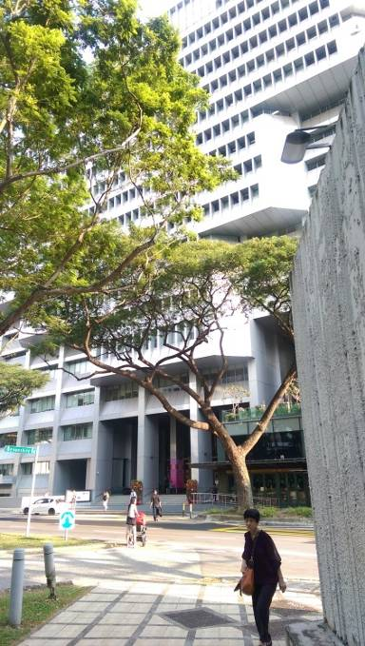
上課教室與上課情形 | 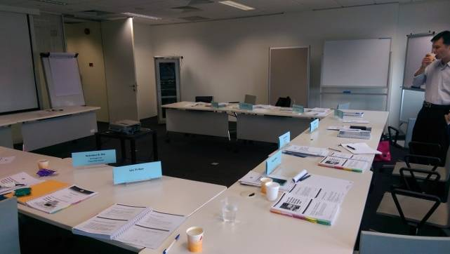  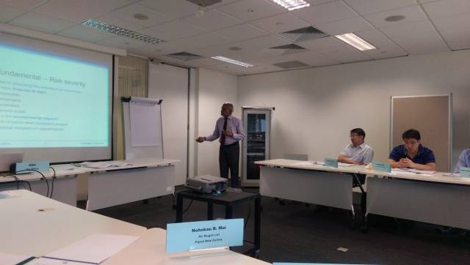
團體討論及報告 | 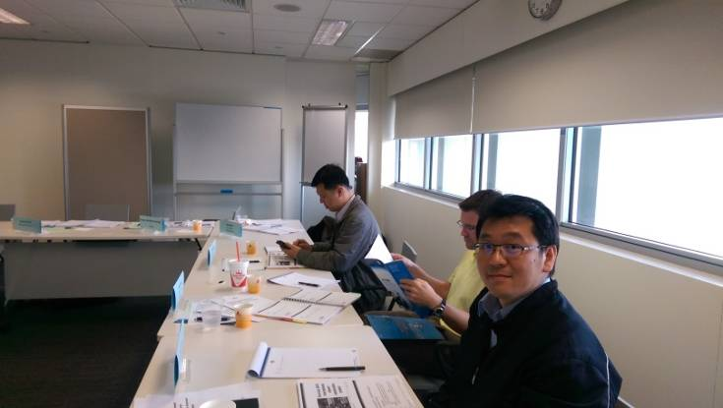
領取證書 | 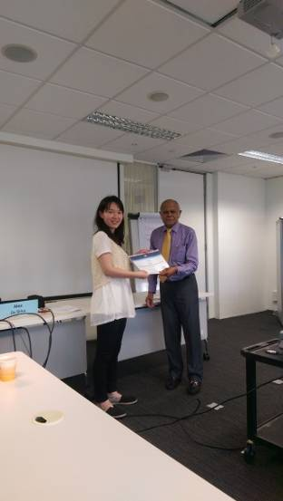
講師與學員合影 | 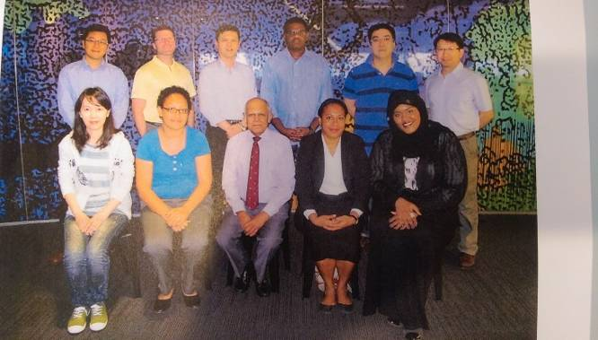

附錄二：團體報告練習題


